Dzień dobry, przesyłam Wam drogie dzieci kolejną dawkę ćwiczeń do pracy w domu. W razie jakiś pytań zapraszam do kontaktu: j.zolopa@onet.eu
Miłego weekendu!
Pani Asia

Ćwiczenia artykulacyjne z Pszczółką Mają

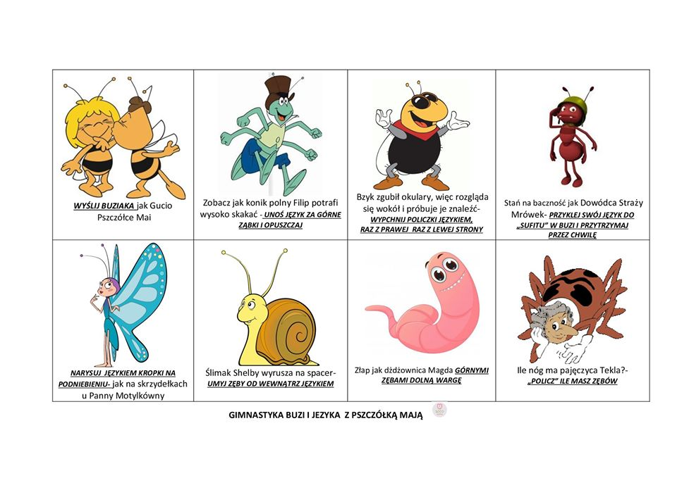

Ćwiczenia oddechowe – kołysanie misia
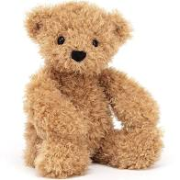
Dziecko lezy na plecach, na brzuchu umieszczamy misia.
Polecamy dziecku zrobić wdech (brzuch uwypukla się), wydech (brzuch opada).

Ćwiczenia słuchowe
zabawy z naśladowaniem głosów zwierząt gospodarskich. Po usłyszeniu głosu zwierzęcia dziecko mówi, jakie to zwierzę, następnie próbuje samodzielnie naśladować ten głos. Odgłosy zwierząt – link : https://www.youtube.com/watch?v=YHB3x2k3x3

Gra memory – czasowniki.
Kartę drukujemy podwójnie i bawimy się w grę memory. Gdy znajdziemy parę takich samym obrazków układamy zdanię np. Chłopiec myje naczynia

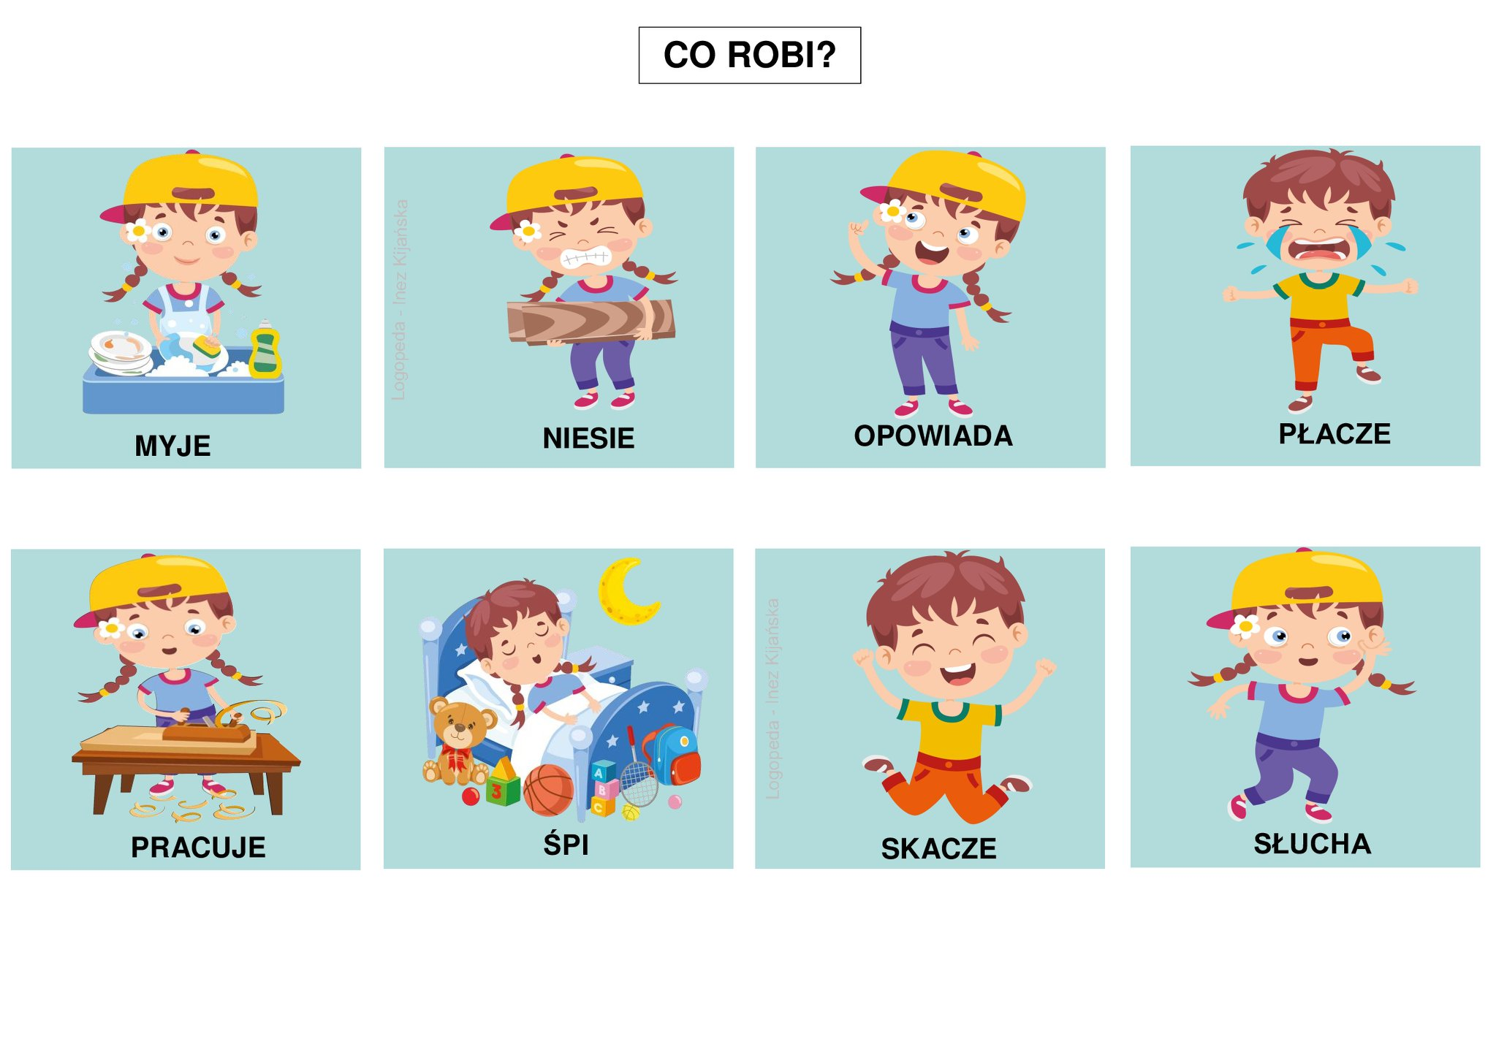
Ćwiczenie kategoryzacji
Kredką lub paluszkiem łączymy obrazek z odpowiednią kategorią
